МЫ БУДЕМ РАДЫ ВИДЕТЬ ВАС В ЧИСЛЕ УЧАСТНИКОВ КОНФЕРЕНЦИИ!

Адрес Оргкомитета
Россия, 630090, г. Новосибирск
Проспект ак. Коптюга, 3. Институт нефтегазовой геологии и геофизики им. А.А. Трофимука СО РАН.
секретарь:
Сурикова Екатерина Сергеевна:
тел. (383) 333-21-56,
e-mail: trofimuk2015@ipgg.sbras.ru
Сайт конференции: http://trofimuk2015.ipgg.sbras.ru

Ориентировочные сроки проведения конференции:
11 октября 2015 г. – заезд и размещение участников конференции.
12 октября 2015 г. – открытие конференции, пленарные заседания.
13 – 15 октября 2015 г. – заседания секций
16 октября 2015 г. – закрытие конференции, подведение итогов.
17 октября 2015 г. – отъезд участников.

Программный комитет
Председатель: академик РАН Конторович А.Э., ИНГГ СО РАН, г. Новосибирск.
Члены программного комитета: академик РАН Эпов М.И., ИНГГ СО РАН, г. Новосибирск; чл.-корр. РАН Верниковский В.А., НГУ, ИНГГ СО РАН, г. Новосибирск; чл.-корр. РАН Ермилов О.М., ИНГГ СО РАН, г. Новосибирск; чл.-корр. РАН Каныгин А.В., ИНГГ СО РАН, г. Новосибирск; чл.-корр. РАН Каширцев В.А., ИНГГ СО РАН, г. Новосибирск; чл.-корр. РАН Конторович В.А., ИНГГ СО РАН, г. Новосибирск; чл.-корр. РАН Курчиков А.Р., Зап-Сиб. филиал ИНГГ СО РАН, г. Тюмень; чл.-корр. РАН Шурыгин Б.Н., ИНГГ СО РАН, г. Новосибирск; д.х.н. Головко А.К., Томский филиал ИНГГ СО РАН, г. Томск; д.т.н. Ельцов И.Н., ИНГГ СО РАН, г. Новосибирск; д.г.-м.н. Сенников Н.В., ИНГГ СО РАН, г. Новосибирск; д.г.-м.н. Шварцев С.Л., Томский филиал ИНГГ СО РАН, НИ ТПУ, г. Томск.

Председатель оргкомитета
к.г.-м.н. Фомин М.А.

Cекретарь
Сурикова Е.С.

Оргкомитет
Вагина М.Г.
Левичева А.В.
к.э.н. Мишенин М.В.
Пермяков М.Е.
к.г.-м.н. Садыкова Я.В.
Суслова Е.А.
Тагиев Э.А.
Харитонов А.С.
Шмелев Н.Е.

Российская академия наук
НАУЧНЫЙ СОВЕТ РАН ПО проблемам ГЕОЛОГИИ И
РАЗРАБОТКи МЕСТОРОЖДЕНИЙ НЕФТи, газа и угля
СИБИРСКОЕ ОТДЕЛЕНИЕ
ИНСТИТУТ нефтегазовой геологии и
геофизики им. А.А. Трофимука
РОССИЙСКИЙ ФОНД ФУНДАМЕНТАЛЬНЫХ ИССЛЕДОВАНИЙ
НОВОСИБИРСКИЙ НАЦИОНАЛЬНЫЙ ИССЛЕДОВАТЕЛЬСКИЙ ГОСУДАРСТВЕННЫЙ УНИВЕРСИТЕТ
ГЕОЛОГО-ГЕОФИЗИЧЕСКИЙ ФАКУЛЬТЕТ
РЕДАКЦИИ ЖУРНАЛОВ
«ГЕОЛОГИЯ И ГЕОФИЗИКА» И
«НЕФТЕГАЗОВАЯ ГЕОЛОГИЯ И ГЕОФИЗИКА»

ВСЕРОССИЙСКАЯ МОЛОДЕЖНАЯ

НАУЧНАЯ КОНФЕРЕНЦИЯ
С УЧАСТИЕМ ИНОСТРАННЫХ УЧЕНЫХ
ТРОФИМУКОВСКИЕ ЧТЕНИЯ-2015

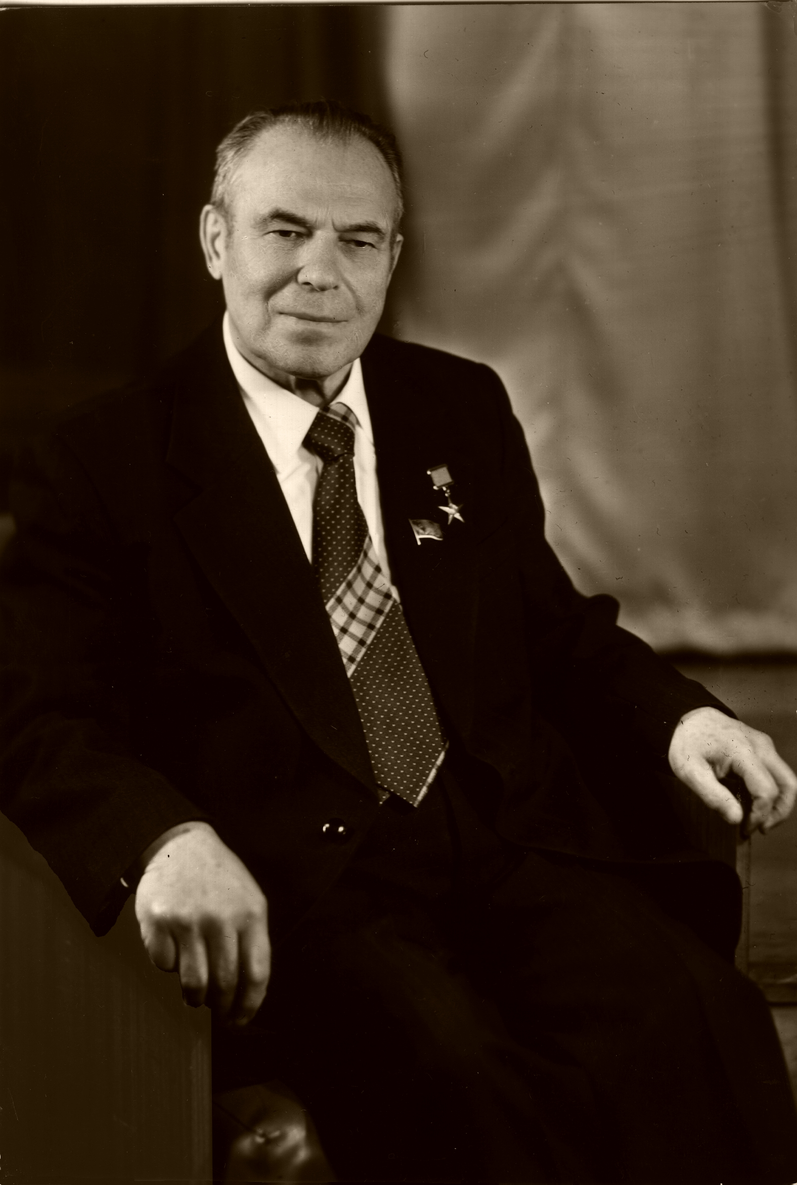
11 - 17 октября 2015
Новосибирск, Россия

На конференции планируется обсудить следующие вопросы:
- Общая и региональная геология осадочных бассейнов: тектоника, седиментология, литология, петрология и петрография, палеогеография;
- Органическая геохимия, геохимические методы поисков месторождений углеводородов, теория нафтидогенеза;
- Региональная геофизика и геофизические методы поисков углеводородов, промысловая, разведочная и скважинная геофизика, геоинформационные системы в геологии;
- Поиски и разведка месторождений нефти и газа, нетрадиционные источники углеводородов;
- Моделирование в нефтегазовой геологии, оценка ресурсов и выявление закономерностей размещения месторождений углеводородов;
- Разработка и обустройство месторождений углеводородов; нефтепромысловая геология; переработка и транспортировка углеводородного сырья;
- Гидрогеология, гидрогеохимия и инженерная геология осадочных бассейнов, геоэкология;
- Экономика нефтегазовой отрасли, стратегические проблемы развития топливно-энергетического комплекса.

Решение о включении доклада в программу конференции будет принято программным комитетом после получения статьи для печати, о чем каждый участник будет оповещен дополнительно.

Программный комитет оставляет за собой право отклонять статьи, которые не соответствуют тематике конференции или оформлены ненадлежащим образом.

Основные даты конференции:
1) Рассылка первого циркуляра – февраль 2015 г;
2) Электронная регистрация участников на сайте http://trofimuk2015.ipgg.sbras.ru или получение оргкомитетом регистрационных форм – до 28 февраля 2015 г;
3) Представление докладов для печати – до 31 марта 2015 г;
4) Рассылка программы и приглашений – до 1 октября 2015 г.

Организация конференции
Конференция пройдет в Институте нефтегазовой геологии и геофизики им. А.А. Трофимука, Новосибирск, Академгородок, пр. Академика Коптюга, 3.

Участники конференции: молодые ученые и специалисты в возрасте до 35 лет, аспиранты и студенты.

Во время конференции будут организованы мастер-классы ведущих ученых, работающих в различных направлениях фундаментальных и прикладных исследований.

Оргвзнос за участие в конференции для студентов не предусмотрен. Для аспирантов и молодых специалистов – 1000 рублей.

Представление докладов
На конференции будут представлены устные и стендовые доклады. Продолжительность устного доклада 15 мин, включая ответы на вопросы. Для демонстрации материала предоставляется компьютер, мультимедийный проектор.

Представление материалов конференции:
1. Объем тезисов докладов 3 страницы, включая таблицы, список литературы и иллюстрации;
2. Статьи должны быть тщательно отредактированы!
3. Начало статьи оформляется по образцу: в верхнем левом углу – УДК заглавным жирным шрифтом (14 pt), через пустую строку (12 pt) название – заглавным жирным шрифтом (14 pt), через пустую строку (12 pt) по центру жирным шрифтом авторы статей (12 pt) инициалы впереди, далее через пустую строку (12 pt) по ширине курсивом (11 pt) название организации, ее адрес и e-mail автора, через пустую строку приводится краткая аннотация статьи (10 pt) не более 10 строк. После аннотации пропуск две строки (11 pt). Далее следует текст доклада (Microsoft Word 2007 или 2010, шрифт Times New Roman, 11 pt, один межстрочный интервал).
Иллюстрации и таблицы должны быть в отдельных файлах. Рисунки в форматах .gif, .tif и .jpg должны иметь разрешение 300 dpi. Графика может быть цветной или черно-белой (оттенки серого), прямо связана с текстом и способствовать его сокращению. Толщина линий не менее 0,5 pt. Уравнения вставлять в текст путем вставки Microsoft Equation 3.0 или использовать встроенный редактор формул. Подписи к рисункам не делать в графических редакторах.
4. Список литературы нумеруется по мере упоминания источников. Ссылки в тексте в квадратных скобках.
5. Поля в документе: сверху 1,5 см, снизу 2,5 см, справа 1,5 см и слева 3 см. Страницы рукописи не нумеруются.
6. Статья предоставляется в оргкомитет на e-mail trofimuk2015@ipgg.sbras.ru с запросом о получении материалов доклада. Название файла должно начинаться с фамилии. Затем ставится номер секции (от 1 до 8), которые указаны в циркуляре. Например, Кузнецов_4

КОНФЕРЕНЦИЯ
«ТРОФИМУКОВСКИЕ ЧТЕНИЯ – 2015»

РЕГИСТРАЦИОННАЯ ФОРМА

Фамилия_____________ Имя _____________ Отчество _______________
Название доклада_____________________________________________________
Доклад: устный / стендовый (нужное подчеркнуть)
Место работы, должность ______________________________________________________
_____________________________________________________________________________
Ученая степень, звание ________________________________________________________
Дата рождения __________________________
Адрес для переписки __________________________________________________________
_____________________________________________________________________________
Телефон ____________________________ факс _________________________________
Мобильный телефон _______________________________
E-mail: __________________________________
Дата заполнения: __________________________________

На сайте http://trofimuk2015.ipgg.sbras.ru открыта электронная регистрация участников. В случае возникновения проблем просим выслать заполненные регистрационные формы в оргкомитет до 28 февраля 2015 г., в теме письма указать название документа и фамилию (например, регистрационная форма, Иванов)

УДК 550.41.553.3 (491.4)

ПРЕДПОСЫЛКИ НЕФТЕГАЗОНОСНОСТИ НИЖНЕ-СРЕДНЕЮРСКИХ ОТЛОЖЕНИЙ ЗАПАДНОЙ ЧАСТИ ХАТАНГСКОГО АРТЕЗИАНСКОГО БАССЕЙНА ПО ГИДРОГЕОХИМИЧЕСКИМ КРИТЕРИЯМ

А.А. Кох

Институт нефтегазовой геологии и геофизики им. А.А. Трофимука СО РАН, 630090, г. Новосибирск, пр-т ак. Коптюга, д.3, Тел. (383) 332-98-36, E-mail: KokhAA@ipgg.sbras.ru

Хатангский артезианский бассейна (ХАБ) в тектоническом отношении приурочен к Енисей-Хатангскому региональному прогибу (ЕХРП). Его мезо-кайнозойская часть…

Хатангский артезианский бассейна (ХАБ) в тектоническом отношении приурочен к Енисей-Хатангскому региональному прогибу (ЕХРП) [1]. Его мезо-кайнозойская часть разреза в восточном направлении ограничена Малохетско-Рассохинско-Балахнинским глубинным разломом с системой одноименных мегавалов, а на западе – открывается и сливается со структурами Западно-Сибирского мегабассейна (ЗСМБ). По нефтегазогеологическому районированию, регион расположен в северной части Лено-Тунгусской нефтегазоносной провинции (НГП) и выделяется в составе одноименной нефтегазоносной области (НГО). На западе граничит с Гыданской НГО, входящей в состав Западно-Сибирской НГП.

…

СПИСОК ЛИТЕРАТУРЫ:

- Геологическая карта России и прилегающих акваторий. Масштаб 1:2 500 000 / под ред. А. Ф. Морозова, О. В. Петрова, С. И. Стрельникова, В. Л. Иванова, В. Д. Каминского, Ю. Е. Погребицкого – СПб: ВСЕГЕИ, ВНИИОкеангеология, 2004. – для карт
- Конторович А. Э. Геология нефти и газа Западной Сибири / А. Э. Конторович, И. И. Нестеров, Ф. К. Салманов, В. С. Сурков, А. А. Трофимук, Ю. Г. Эрвье. – М.: Недра, 1975. – 680 с. – для монографий за авторством
- Геология нефти и газа Сибирской платформы / под ред. А. Э. Конторовича, В. С. Суркова, А. А. Трофимука – М.: Недра, 1981. – 552 с. – для монографий под редакцией
- Милановский Е. Е. Рифтогенез и условия формирования локальных поднятий / Е. Е. Милановский // Тектоника и критерии нефтегазоносности локальных ловушек. – М.: Наука, 1987. – С. 30 – 46. – для публикаций в сборниках статей
- Головин В. С. Классификация нефтегазоносных комплексов мезозоя Енисей-Хатангского прогиба [Электронный ресурс]. / В. С. Головин // Нефтегазовая геология. Теория и практика: электрон. науч. журнал. – 2009. – Т.4. – №1. – 21 с. – Режим доступа: http://www.ngtp.ru/rub/4/12_2009.pdf. – для статей в эл. журналах
- Конторович А. Э. Катагенез органического вещества в кровле и подошве юрского комплекса Западно-Сибирского мегабассейна / А. Э. Конторович, А. Н. Фомин, В. О. Красавчиков, А. В. Истомин // Геология и геофизика. – 2009. – Т.50. – №11. – С. 1191 – 1200. – для статей на бумажных носителях
- Кулахметов Н. Х. Морфология и история развития локальных структур Танамского мегавала и Мессояхского вала / Н. Х. Кулахметов, В. И. Кислухин // Труды ЗапСибНИГНИ. – Выпуск 58. – Тюмень, 1972. – С. 48 – 56. – для сборников трудов различных организаций
- Тальвирский Д. Б. Тектоника Енисей-Хатангской нефтегазоносной области : автореф. дис. док-ра геол.-минерал. наук / Д. Б. Тальвирский – Новосибирск: СНИИГГиМС, 1972. – 57 с. – для авторефератов
- Фомин М. А. Дизъюнктивные нарушения в мезозойско-кайнозойском осадочном чехле Енисей-Хатангского регионального прогиба и их влияние на нефтегазоносность / М. А. Фомин // «Трофимуковские чтения молодых ученых 2011». Всероссийская научная конференция молодых ученых (16-23 октября 2011 г.): материалы конференции. – Новосибирск, 2011. – С. 319 – 321. – для материалов конференций

